新余人民移动护理系统维保服务项目单一来源采购征求意见公示
一、项目信息
采购人：新余市人民医院
项目名称：新余人民移动护理系统维保服务项目
拟采购的货物或服务的预算金额：196000元；
采用单一来源采购方式的原因及说明：1、新余市人民医院移动护理系统为深圳市联新移动医疗科技有限公司开发，确保服务不中断，系统平台的延续性。2、该项目是厂家基于现有系统进行功能完善、升级或者故障排除，服务受限于专利及知识产权保护。江西若泽康科技有限公司为深圳市联新移动医疗科技有限公司江西省唯一授权商，具有唯一性和不可替代性，符合《中华人民共和国政府采购法》第三十一条第一款规定的单一来源来购的唯一性，需按照单一来源来购方式进行采购。

- 拟定供应商信息
名称：江西若泽康科技有限公司
地址：江西省南昌市南昌高新技术产业开发区艾溪湖北路88号恒大名都14#办公楼820室
三、公示期限
2025年10月17日起至2025年10月24日止（公示期限不得少于5个工作日）
- 其他补充事宜：
无

五、联系方式
1.采购人
联 系 人：新余市人民医院
联系地址：新余市新欣北大道 369 号
联系电话：13970906512
2.采购代理机构
联 系 人：江西共创招标代理有限公司
联系地址：新余市体育中心铁骑大队4楼
联系电话：0790-6220118
六、附件
专业人员论证意见（格式见附件）
附件

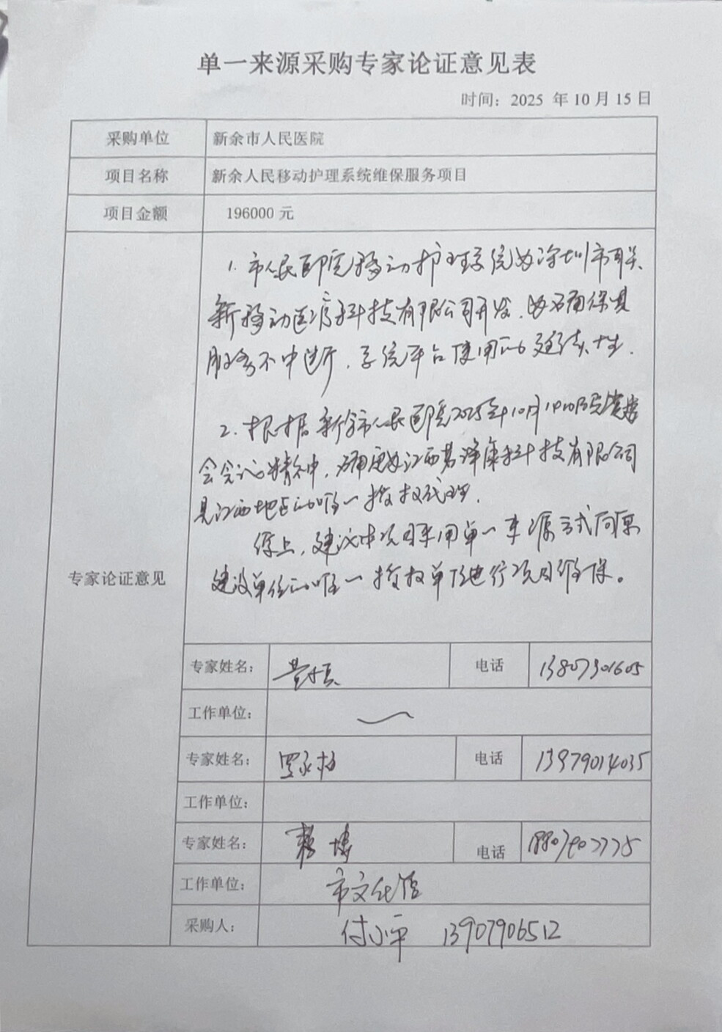

制造商授权函
